Мастер – класс
по выполнению аппликации матрешки-закладки
«Татарские матрешки»

Зеленова Гульнара Рафисовна,
педагог дополнительного образования
МБУ ДО "ДТДиМ им.И.Х.Садыкова", г. Нижнекамск, РТ

Пояснительная записка

Цель: выполнение аппликации матрешки-закладки по мотивам татарского узора из цветной бумаги.
Задачи:
- образовательная: закрепление умений составления цветовой композиции-узоров, цветка, соблюдению пропорции, различать матрёшек по цвету и узору, ознакомление обучающихся с элементами татарского народного узора;
- развивающая: развивать зрительной памяти, фантазии и воображения;
- воспитательная: воспитание интереса и любви к татарскому изобразительному искусству аккуратность, эстетического вкуса.
Инструменты и материалы: готовые образцы матрешки-закладки, из цветной бумаги заготовки деталей для аппликации: фартуки, голова матрешки в платке, декоративные цветочки и узоры (для композиции), клей – карандаш.
Оборудование:
- образцы заготовок с татарским узором;
- заготовки деталей для матрешки из цветной бумаги.
Ожидаемые результаты:
- у детей расширится представление об особенностях символики татарского народного узора;
- появится интерес к изучению истории Татарстана, народной культуре и творчеству;
- дети научатся создавать творческие декоративные работы по мотивам татарского узора.
Методы и формы работы:
- наглядный: показ образца татарской матрешки-закладки и демонстрация способов выполнения в технике аппликации матрешки-закладки;
- словесный: объяснение, анализ проделанной работы;
- практический: выполнение детьми собственной матрешки-закладки.
Мастер – класс предназначен для детей младшего школьного возраста 7-10 лет, будет полезен педагогам дополнительного образования, учителям начальных классов.
Современные педагогические технологии являются одним из необходимых условий эффективности инновационной деятельности учреждений дополнительного образования детей. Поэтому невозможно применить современные технологии не будучи, по сути, творческой личностью. В своей деятельности с детьми применяю метод проектов, технологии циклового обучения, разноуровневые технологии, игровые технологии и т.д. Работая педагогом дополнительного образования в объединении «Художники», я замечаю, как подготовка к занятиям влияет на мой творческий потенциал. Для положительной результативности применение современных технологий и методов обучения необходимо подготовить достаточное и необходимое количество раздаточного и дидактического материала, включающее различные презентации, так как занятия по рисованию и аппликации построены на зрительном ряде. Человек, воспитанный искусством, способен жить в гармонии с окружающим миром, познавать и совершенствовать этот мир.
Одним из интересных направлений народного искусства это татарский народный узор. Красочные и яркие мотивы цветочно-растительного и природного узора дает простор воображению и фантазии детям для выполнения творческих работ. Мотивы стилизованы и имеют множество трактовок. Важную роль играет то, в каком порядке элементы узора расположены и как сочетаются между собой. Наиболее часто встречаются два цветка, которые использует татарский орнамент. Тюльпан и гвоздика служат основными мотивами. Знакомство с особенностями и значением символики рисунка в быту и повседневной жизни татар. Для данного народа это, прежде всего, символ возрождения. Тюльпан находится на флаге Татарстана.
Популярность татарской матрешки.
Матрешка является традиционным сувениром в нашей стране. Многие считают, что она приносит счастье, богатство в дом и плодородие в семью. В связи с этим каждый турист приобретает ее перед отъездом. Такой сувенир можно и не покупать, ее можно сделать своими руками из подручных средств. Изначально матрешку вырезали только из дерева и раскрашивали яркими красками. В настоящее время ее можно сделать из любого подручного материала. Для этого нужно желание, терпение и время. Такая поделка, как татарская матрешка-закладка, не оставит равнодушным ни ребенка, ни взрослого. А сам процесс выполнения принесет много положительных эмоций (демонстрация готового образца матрешки-закладки). Вариативность цветовой гаммы для выполнения данной аппликации дает возможность составлять по своему желанию и предпочтению.

Выполнение татарской матрешки-закладки будет проходить по технологической карте.

Технологическая карта
№ п/п | Содержание работы | Графическое изображение
1. | Заранее готовим детали матрешки-закладки и материалы. Детали элементов украшений для узора. | 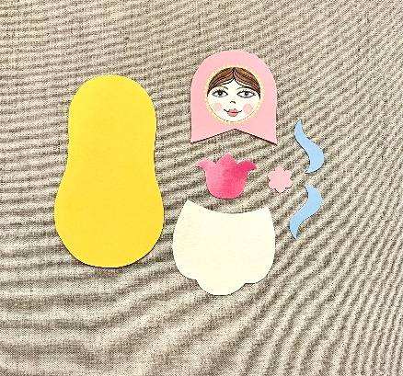  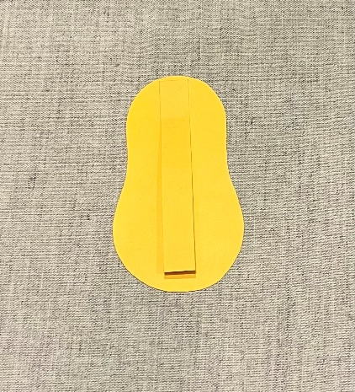
2. | Приклеиваем голову с лицом девушки на основу матрешки-закладки. | 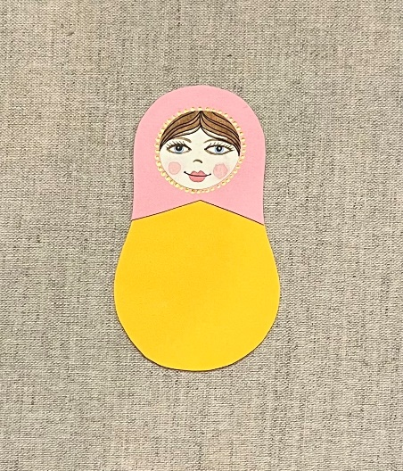
3. | Далее приклеиваем фартук на нижнюю широкую часть матрешки-закладки. | 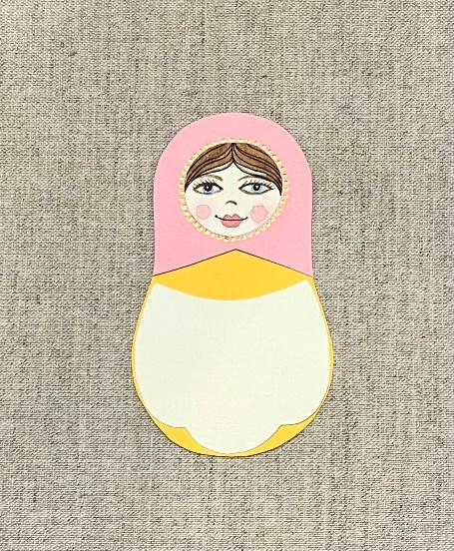
3. | Украсить из деталей элементов украшений для узора основу фартука. Составить цветовую композицию из цветка и листика. Все детали приклеить клей карандашом. | 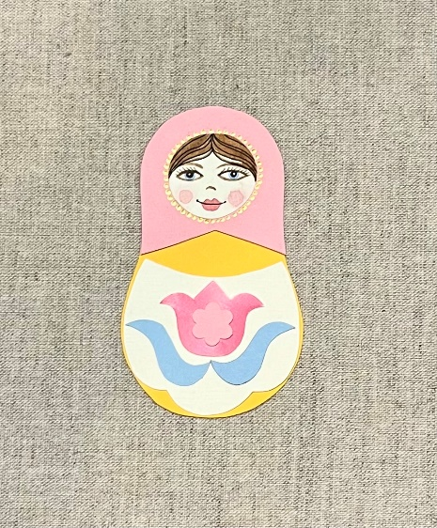
4. | Татарские матрешки-закладки готовы! | 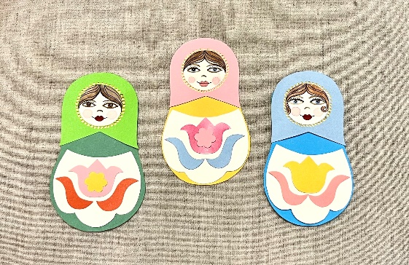
Использованные источники: https://grimoire.club/viewtopic.php?t=10640

